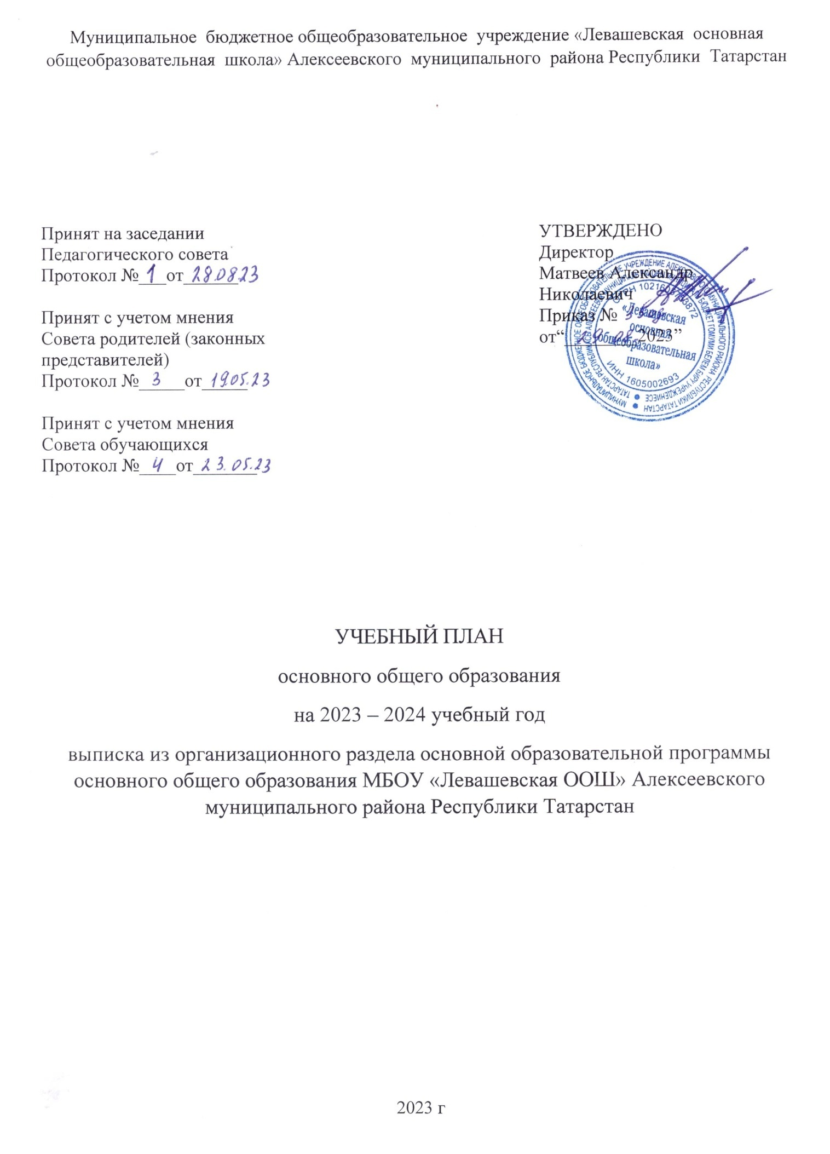
ПОЯСНИТЕЛЬНАЯ ЗАПИСКА

Учебный план основного общего образования Муниципального бюджетного общеобразовательного учреждения «Левашевская основная общеобразовательная школа» Алексеевского муниципального района Республики Татарстан (далее - учебный план) для 5-9 классов, реализующих основную образовательную программу основного общего образования, соответствующую ФГОС ООО (приказ Министерства просвещения Российской Федерации от 31.05.2021 № 287 «Об утверждении федерального государственного образовательного стандарта основного общего образования»), фиксирует общий объём нагрузки, максимальный объём аудиторной нагрузки обучающихся, состав и структуру предметных областей, распределяет учебное время, отводимое на их освоение по классам и учебным предметам.
Учебный план является частью образовательной программы Муниципального бюджетного общеобразовательного учреждения «Левашевская основная общеобразовательная школа» Алексеевского муниципального района Республики Татарстан (далее МБОУ «Левашевская ООШ»), разработанной в соответствии с ФГОС основного общего образования, с учетом Федеральной образовательной программы основного общего образования, и обеспечивает выполнение санитарно-эпидемиологических требований СП 2.4.3648-20 и гигиенических нормативов и требований СанПиН 1.2.3685-21.
Учебный год в МБОУ «Левашевская ООШ» начинается 01.09.2024г и заканчивается 26.05.2024 г. Для 9 класса окончание учебного года определяется расписанием ГИА.
Продолжительность учебного года в 5-9 классах составляет 34 учебные недели.
Учебные занятия для учащихся 5-9 классов проводятся по 6-ти дневной учебной неделе.
Максимальный объем аудиторной нагрузки обучающихся в неделю составляет в 5 классе – 32 часа, в 6 классе – 33 часа, в 7 классе – 35часов, в 8-9 классах – 36часов. .
Учебный план состоит из двух частей — обязательной части и части, формируемой участниками образовательных отношений. Обязательная часть учебного плана определяет состав учебных предметов обязательных предметных областей.
Часть учебного плана, формируемая участниками образовательных отношений, обеспечивает реализацию индивидуальных потребностей обучающихся. Время, отводимое на данную часть учебного плана внутри максимально допустимой недельной нагрузки обучающихся, может быть использовано: на проведение учебных занятий, обеспечивающих различные интересы обучающихся
В МБОУ «Левашевская ООШ" языком обучения является русский язык.
По заявлению родителей (законных представителей) несовершеннолетних обучающихся осуществляется изучение родного (русского)языка и родной (русской) литературы, родного(татарского) языка и родной (татарской) литературы из числа языков народов РФ, государственных языков республик РФ (государственного татарского языка).
По заявлению родителей (законных представителей) несовершеннолетних обучающихся осуществляется изучение второго иностранного языка
Освоение основной образовательной программ основного общего образования завершается итоговой аттестацией.
Нормативный срок освоения основной образовательной программы основного общего образования составляет 5лет.

Формы промежуточная аттестация учащихся 5-9 классов в 2023 - 2024 учебном году

Предмет /класс | 5 | 6 | 7 | 8 | 9
Русский язык | ГО/диктант | ГО/диктант | ГО/диктант | ГО/диктант | ГО/тест
Литература | ГО/тест | ГО/тест | ГО/Тест | ГО/тест | ГО/тест
Родной язык и (или) государственный язык республики РФ | ГО/тест | ГО/тест | ГО/Тест | ГО/тест | ГО/тест
Родная литература | ГО/тест | ГО/ тест | ГО/тест | ГО/тест | ГО/тест
Иностранный язык (англ.) | ГО/тест | ГО/тест | ГО/Тест | ГО/тест | ГО/тест
Математика | ГО/контрольная работа | ГО/Контрольная работа | - | - | -
Алгебра | - | - | ГО/Контрольная работа | ГО/Контрольная работа | ГО/контрольная работа
Геометрия | - | - | ГО/Контрольная работа | ГО/Контрольная работа | ГО/контрольная работа
Вероятность и статистика | - | - | ГО/тест | ГО/тест | ГО/тест
Информатика и ИКТ | - | - | ГО/Тест | ГО/Тест | ГО/тест
История | ГОтест | ГО/тест | ГО/Тест | ГО/Тест | ГО/тест
Обществознание | - | ГО/тест | ГО/Тест | ГО/Тест | ГО/тест
География | ГО/тест | ГО/Тест | ГО/Тест | ГО/Тест | ГО/тест
Биология | ГО/тест | ГО/Тест | ГО/Тест | ГО/Тест | ГО/тест
Физика | - |  | ГО/Контрольная работа | ГО/Контрольная работа | ГО/контрольная работа
Химия | - | - | - | ГО/контрольная работа | ГО/контрольная работа
ОДНКНР | ГО/тест | ГО/тест | - | - | -
Музыка | ГО/проект | ГО/ проект | ГО/ проект | ГО/проект | -
Изобразительное искусство | ГО/проект | ГО/ проект | ГО/ проект | - | -
Технология | ГО/проект | ГО/ проект | ГО/проект | ГО/ проект | ГО/тест
ОБЖ | - | - | - | ГО/тест | ГО/тест
Физическая культура | ГО/зачет | ГО/зачет | ГО/зачет | ГО/зачет | ГО/зачёт
Учебный курс «Введение в обществознание» | зачет | - | - | - | -
Учебный курс «Практическая биология» | - | - | зачет | - | -
Учебный курс «Финансовая грамотность» | зачет | зачет | Зачет | - | -
Учебный курс «Трудные вопросы математики» | - | - | - | - | зачет
Учебный курс «Совершенствуем свою речь» | - | - | - | зачет | -
Учебный курс «Читательская грамотность» | - | - | - | зачет | -
ГО- годовая отметка

УЧЕБНЫЙ ПЛАН

Предметная область | Учебный предмет | Количество часов в неделю
Предметная область | Учебный предмет | 5 | 6 | 7 | 8 | 9
Обязательная часть
Русский язык и литература | Русский язык | 5 | 6 | 4 | 3 | 3
Русский язык и литература | Литература | 3 | 3 | 2 | 2 | 3
Родной язык и родная литература | Государственный (татарский)язык республики Российской Федерации | 3 | 3 | - | - | -
Родной язык и родная литература | Родной (татарский) язык | - | - | 2 | 2 | 2
Родной язык и родная литература | Родная литература | - | - | 1 | 1 | 1
Иностранные языки | Иностранный язык | 3 | 3 | 3 | 3 | 3
Математика и информатика | Математика | 5 | 5 | 0 | 0 | 0
Математика и информатика | Алгебра | 0 | 0 | 3 | 3 | 3
Математика и информатика | Геометрия | 0 | 0 | 2 | 2 | 2
Математика и информатика | Вероятность и статистика | 0 | 0 | 1 | 1 | 1
Математика и информатика | Информатика | 0 | 0 | 1 | 1 | 1
Общественно-научные предметы | История | 2 | 2 | 2 | 2 | 2,5
Общественно-научные предметы | Обществознание | 0 | 1 | 1 | 1 | 1
Общественно-научные предметы | География | 1 | 1 | 2 | 2 | 2
Естественно-научные предметы | Физика | 0 | 0 | 2 | 2 | 3
Естественно-научные предметы | Химия | 0 | 0 | 0 | 2 | 2
Естественно-научные предметы | Биология | 1 | 1 | 1 | 2 | 2
Искусство | Изобразительное искусство | 1 | 1 | 1 | 0 | 0
Искусство | Музыка | 1 | 1 | 1 | 1 | 0
Технология | Технология | 2 | 2 | 2 | 1 | 1
Физическая культура и основы безопасности жизнедеятельности | Физическая культура | 2 | 2 | 2 | 2 | 2
Физическая культура и основы безопасности жизнедеятельности | Основы безопасности жизнедеятельности | 0 | 0 | 0 | 1 | 1
Основы духовно-нравственной культуры народов России | Основы духовно-нравственной культуры народов России | 1 | 1 | 0 | 0 | 0
Итого |  | 30 | 32 | 33 | 34 | 35
Часть, формируемая участниками образовательных отношений
Наименование учебного курса
Учебный курс «Введение в обществознание» |  | 1 | 0 | 0 | 0 | 0
Учебный курс «Практическая биология» |  | 0 | 0 | 1 | 0 | 0
Учебный курс "Финансовая грамотность" |  | 1 | 1 | 1 | 0 | 0
Учебный курс "Трудные вопросы математики" |  | 0 | 0 | 0 | 0 | 0,5
Учебный курс по русскому языку «Совершенствуем свою речь» |  | 0 | 0 | 0 | 1 | 0
Учебный курс «Читательская грамотность» |  | 0 | 0 | 0 | 1 | 0
Итого |  | 2 | 1 | 2 | 2 | 1
ИТОГО недельная нагрузка |  | 32 | 33 | 35 | 36 | 36
Количество учебных недель |  | 34 | 34 | 34 | 34 | 34
Всего часов в год |  | 1088 | 1122 | 1190 | 1224 | 1224

План внеурочной деятельности (недельный)
Муниципальное бюджетное общеобразовательное учреждение «Левашевская основная общеобразовательная школа» Алексеевского муниципального района Республики Татарстан
Учебные курсы | Количество часов в неделю
Учебные курсы | 5 | 6 | 7 | 8 | 9
Разговоры о важном | 1 | 1 | 1 | 1 | 1
Все работы хороши | 1 | 1 | 1 | 1 | 1
Основы функциональной грамотности | 1 | 1 | 1 | 1 | 1
ИТОГО недельная нагрузка | 3 | 3 | 3 | 3 | 3

